2 º y 3 Cursos online- 5º temporada 2022
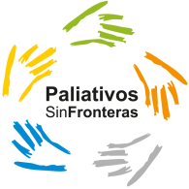
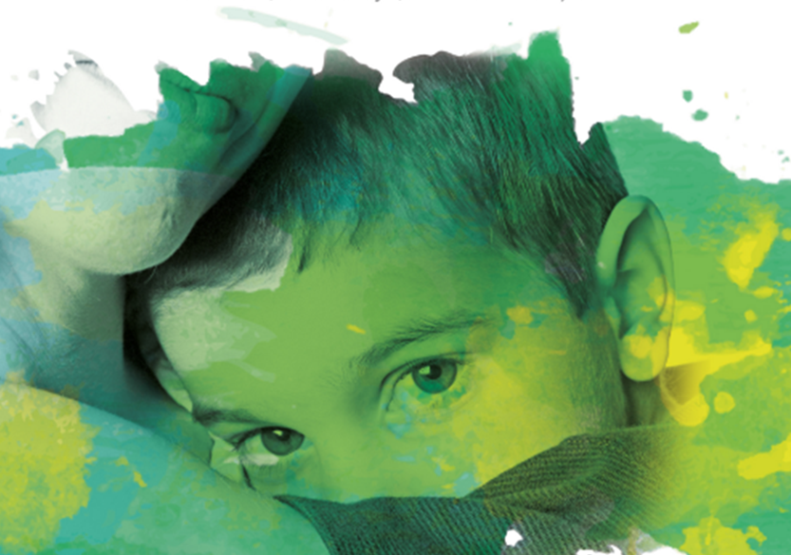

Están abiertas las inscripciones para el Segundo y Tercer Curso online de Medicina Paliativa en Niños y Adolescentes de Paliativos que organiza Paliativos sin Fronteras, entre septiembre y diciembre con los siguientes contenidos:

2. CÁNCER Y OTRAS PATOLOGÍAS PEDIATRICAS CRONICAS. MANEJO PALIATIVO, CLINICO Y PEDAGÓGICO.NEONATOLOGÍA Comunicación, manejo clínico, reacciones indeseables, seguimiento de supervivientes, VIH-SIDA, Covid 19, Parálisis cerebral. Importancia de la Pedagogía hospitalaria. Acreditación: 71 créditos ECMECs de SEAFORMEC, equivalentes a 10,9 créditos Españoles de Formación continuada del Sistema Nacional de Salud. Fechas 19-09-2022 al 14-11-2022.

3. ASPECTOS BIOÉTICOS Y SOCIALES EN LOS CUIDADOS DE SOPORTE PEDIÁTRICOS. Trabajo en equipo, cuidadores, familia, el niño ante la muerte, el duelo, valor de los grupos de apoyo, cine y la formación, quemamiento, la cooperación en Dolor, Oncología y Paliativos, la Bioética y los derechos de los niños. Acreditación: 75 Créditos ECMECs de SEAFORMEC, equivalentes a 11,5 Créditos Españoles de Formación Continuada del Sistema Nacional de Salud. Fechas de inicio : 21-11-2022 al 23-01-2022

Estos dos cursos servirán para ofrecer una visión integral de las posibilidades paliativas pediátricas actuales tanto en patologías oncológicas como en no oncológicas . El programa se basa en una metodología 100 % online. En cada curso la parte teórica se combina con casos clínicos, bibliografía complementaria, videos seleccionados con foros con tutores para proporcionar a los asistentes una formación holística integral. Precio de cada curso :90 euros

Inscripciones Http://www.paliativossinfronteras.org info@paliativossinfronteras.org

